平面设计中的阅读与判断
  - 版式 字体 图像 色彩和交付的实践研究
  - filisi 研究文库 · 2026年10月7日 · 第一版
一张海报上的日期找不到，一份说明书越排越长，一个网页在手机上只剩细小的字，这些问题往往发生在开始画装饰之前。平面设计首先要决定：哪些内容属于一组，读者先看到什么，想继续时到哪里找细节。风格随后才有明确的工作可做。
这份研究面向正在做书稿、网页、游戏界面和影像标题的人。它沿着一份虚构活动通知，逐步讨论信息层级、网格、中文排版、图文关系和色彩，最后把同一内容分别交给印刷与屏幕。贯穿的练习叫“夜间地图工作坊”：读者需要迅速知道活动内容、日期、地点和参加方式。练习中的名称、时间、地点均为原创设定，不是真实活动，也没有据此开展观众实验。
结论很具体：先把内容和任务写清楚，再用少量稳定的关系形成版式；每次修改只解释一个主要问题。字号、网格和配色都可以成为起点，能否工作还要在实际尺寸、实际内容和实际使用条件下检查。这里保留了六组原创图解，供读者直接比较，不以“更高级”代替原因。

阅读路线
第一章说明怎样把需求变成可以判断的设计问题。第二至四章依次处理层级、网格和字体。第五章研究图像与文字怎样分工。第六、七章讨论色彩、品牌与可访问性。第八章区分屏幕与印刷的交付条件。第九章完成贯穿案例。最后附上检查方法、图解说明和来源。
资料分成三种：博物馆对具体作品及制作过程的记录，品牌与软件的一手实践指南，以及W3C排版、可访问性文件。它们分别提供作品背景、实施方法和适用要求，并不是同一种证据。文中将来源事实与本研究的设计判断分开。配色对比度是公式计算结果；读者是否更快理解某一版本，仍需实际测试。

第一章 先确定读者要完成什么
设计简报中常出现“年轻一点”“有冲击力”“简约高级”。这些词可以帮助描述气质，却很难裁决两版方案。如果标题放大后挤掉了日期，究竟是进步还是退步？先把任务写出来，才有判断的依据。
在“夜间地图工作坊”里，陌生读者会遇到四个问题：这是什么，我能否参加，我是否有空，我要怎样报名。于是内容被写成四组，而不是一长段宣传语。活动题名和一句说明回答第一问；“零基础可参加”回答第二问；日期、时间和地点回答第三问；报名方式回答第四问。这种分组不是最后的视觉形式，却决定哪些信息不能为了好看而删掉。
同一个项目换了使用地点，优先级会改变。贴在教室门外的纸张可以依赖现场环境，手机里转发的图片不能假定读者知道是哪座楼。报名截止前一天，截止时间可能比活动主题更值得强调。编辑信息本身就是设计工作，不能把所有判断都交给字号和颜色。
先制作一份没有装饰的内容清单，为每项标出“必须看到”“继续读时需要”“可跳转查看”。不要把主办者希望出现的所有内容都标成必须。假如一张图必须承担十几项同等重要的任务，先改变承载形式：海报负责邀请，网页负责完整介绍，报名页负责提交。拆分有用的前提是入口清楚、关键信息不丢失，而不是把读者急需的内容藏到二维码后面。
Cooper Hewitt的《How Posters Work》把海报作为视觉传播来研究，涉及观看、知觉和叙事，而非单纯按装饰风格分类。[1] 对实际制作的启发是：分析参考时问它让什么关系变得可见。这里不把一个展览概述当作某种排版必然提高点击率的证据。
可以用一句完整的话结束简报：“让第一次看到活动的人，在决定是否继续阅读之前，认出这是一场零基础地图绘制活动，并找到日期与报名入口。”随后每版都回到这句话。没有这样的判断句，很容易把修订变成更换字体、加纹理、继续加纹理。

第二章 层级是阅读顺序的提议
层级并不保证每个人按设计者设想的顺序看，但它可以给出明显的入口。大小、字重、位置、空白、色彩和重复都能改变显著性。问题出在它们同时争夺注意：六个粗体标题、三块高饱和色、两种描边和一个大二维码，会让“重点”失去含义。
图1保留相同的题名、说明、时间、地点和报名信息。左版让各组占据相近面积，几乎每行都在喊。右版只有一个入口：活动题名。题名之后是一句说明；时间地点组成一个紧凑的信息组；报名作为最后可执行的动作。右版不是因为用了更贵的字体而成立，而是减少了几种彼此竞争的关系。
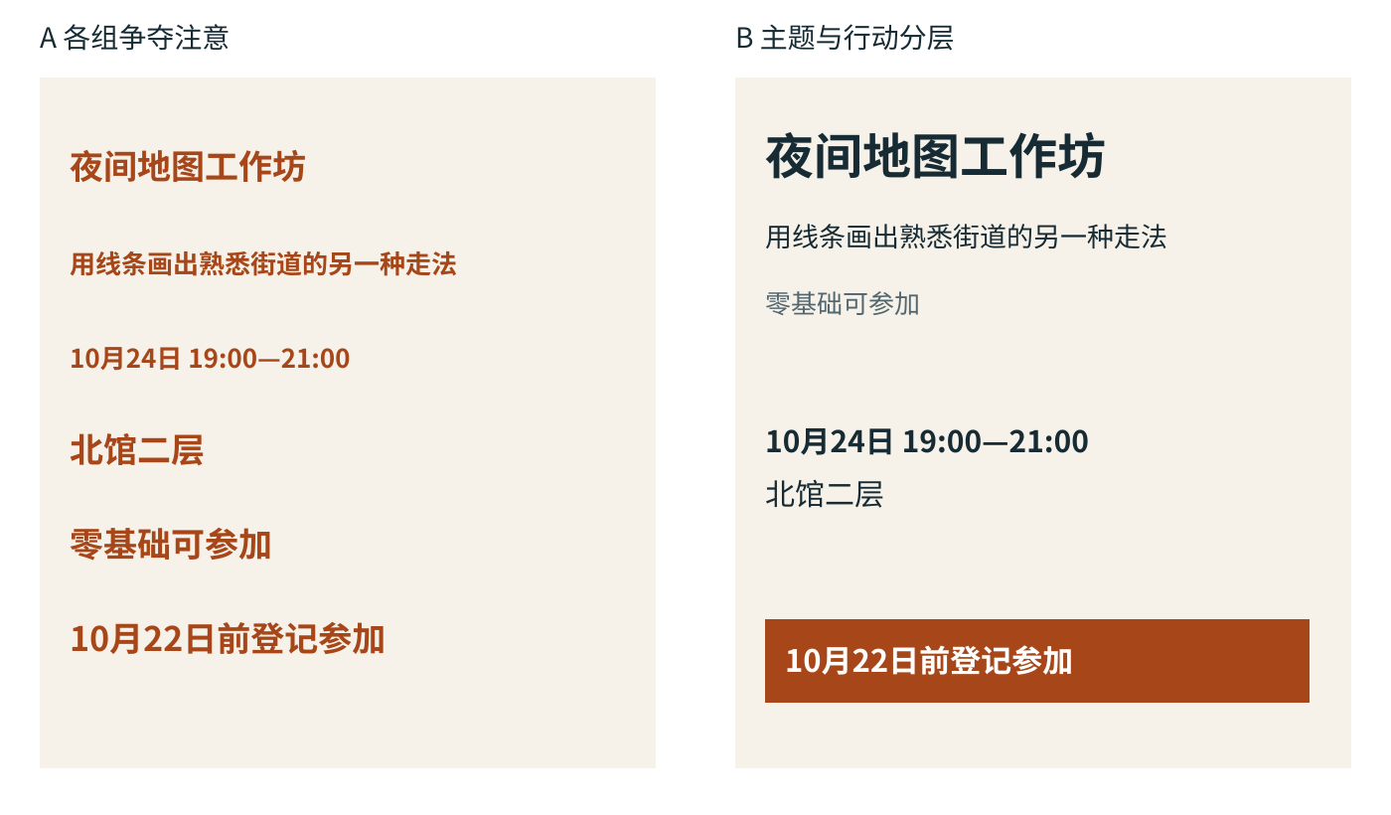
图1 同一份内容的层级比较，左版各组权重接近，右版分成主题、说明、时间地点与行动四层。
层级还要处理组内与组间的距离。例如“10月24日”和“19:00—21:00”属于同一时间组，两者之间应比时间组与地址之间更紧。若一切间距都相同，眼睛只能靠逐字阅读才知道哪里结束。相反，把相关内容贴得过近、行距不足，也会损害辨认。距离要帮助关系，而不是机械地越大越有呼吸感。
标题行数同样影响顺序。“夜间地图”与“工作坊”断为两行，可以保留一个完整概念；把“工作”与“坊”拆开，可能使读者先误读。漂亮的文字外轮廓不值得交换关键短语的完整性。对中文标题，先按意思断句，再调整字号和宽度，通常比先固定轮廓再硬塞文字稳妥。
做第一轮检查时，把图缩到预期观看尺寸，再遮住细节。还能认出活动是什么吗？恢复正常尺寸后，日期和地点是否需要搜寻？这里的缩小检查只是制作诊断，并不能替代视力差异、设备差异和真实观看距离的验证。也不要靠模糊预览来宣称“所有人第一眼都会看到标题”。

第三章 网格提供可以重复的关系
网格把对齐和尺寸从逐个猜测变成一组共享规则。它最有价值的地方，常常不是单张海报有多整齐，而是新增一页、新增一条说明、换一张图时，仍能保持可理解的关系。网格并不自动生成内容次序，四栏也不会比三栏更有品位。
先确定纸张或视口，再确定四周可用空间，最后在版心里划分栏。假设版心宽180毫米，需要三栏，每条栏沟6毫米，栏宽就是（180−2×6）÷3＝56毫米。若把栏沟直接叠加在已分好的三等份上，总宽便超出了版心。这个算例的尺寸只是教学设定，实际尺寸需要结合内容、纸张和装订方式。
IBM的2x Grid是一套具体品牌体系：通过二分建立栏与行，并让单位、间距和媒介保持关系。[2] 值得借鉴的是它让关系可复用，而不是把8像素当作所有设计的自然定律。IBM也区分屏幕和不同观看距离的单位。同一规则怎样随媒介改变，比孤立抄一个数字更重要。
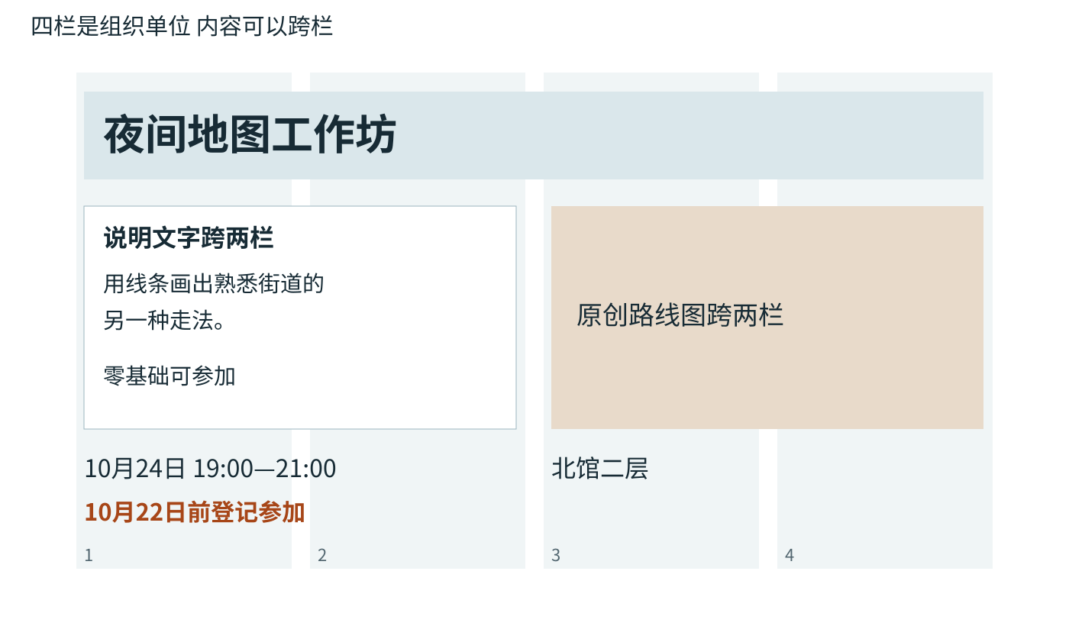
图2 四栏与跨栏示意。栏宽相等，标题跨四栏，正文与图像分别跨两栏，底部时间地点共享对齐线。
图2用四栏说明一种安排：标题横跨版心，说明与图像各占两栏，日期和地点在下方对齐。长段落没有被硬切成四条窄栏。栏是组织单位，内容可以跨栏。短标签可以一栏，正文可以两栏或四栏；否则设计者虽然守住了网格，却制造了一列列难读的短句。
对齐线也需要节制。一个标题左对齐、一个说明居中、日期靠右、标志又偏离边缘，若没有明确意图，会形成四套起点。先保留两三个主要起点，观察关系是否清楚，再决定哪一个元素有理由偏离。偏离只有在整体秩序可见时才明显。每个元素都破格，读者看到的只剩偶然。
基线网格是另一回事：它约束文字行的垂直节奏。对长文，两栏相邻时基线一致会让横向观看安定；对图文混排，不必强迫每个图注都占一个正文行高。可以让图注使用较小行距，同时保持整组的上、下边界与版式协调。为了对齐而拉出巨大的段间空洞，是把方法当作了目的。

第四章 字体选择要经过真实文字
字体菜单里的几个示例字符不足以判断一本中文长文。测试段落应包含中文、拉丁字母、数字、括号、引号、连接号以及实际会出现的专名。缺字回退、数字宽度、标点位置和字重不足，往往在内容变长后才暴露。Google Design的选字指南强调项目功能、语言覆盖与样式范围。[3] 这些检查比“衬线一定适合阅读”之类口诀更可操作。
先确定正文，再确定标题。正文要在目标尺寸连续读几段；标题可以更有性格，但同样需要判断字形。某个展示字体的轮廓在封面上很鲜明，缩到脚注时细笔画可能消失。反过来，正文用字放大以后未必缺少表现力，变化可以来自行距、切分和图像关系，不必每个层级都换一种字体。
中文排版不能完全照搬拉丁文本的参数。汉字的方块结构、标点所占空间以及混排时的字面大小，会改变一行的密度。W3C《中文排版需求》整理了行首行尾限制、标点调整和中西混排等问题。[4] 它是持续更新的需求说明文件，不是保证每个软件都已实现全部功能的按钮清单。不同地域和出版约定也可能采用不同细节。
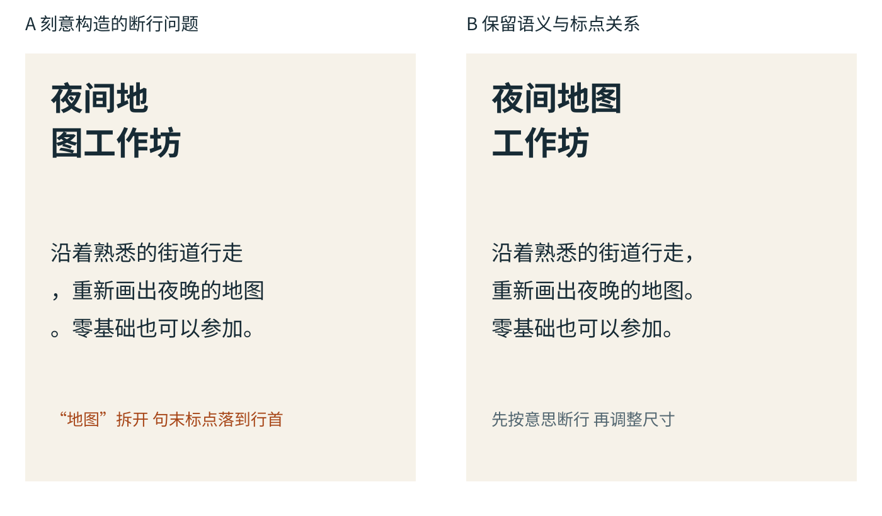
图3 中文标题断行与正文标点示意。左侧故意把语义单位拆开并让句末标点落到行首，右侧重新组织断行。
图3不是某个软件的真实截图。它故意构造两种问题：把“地图”拆成两行，让句末标点成为下一行的开头。实际处理时，先打开排版软件的适用禁则，再看局部行尾是否需要微调。不要给整段插入手工空格或逐行回车来伪造整齐；一旦改字、换字体、换屏幕宽度，人工拼出的行便容易散掉。
中西混排也不要依赖盲目加空格。英文缩写、数值和单位需要共同阅读时，应防止不合适的断开；具体空白应服从软件能力和文稿约定。先检查“10 km”“UI设计”“2026年10月”这些真实组合，比较中文与拉丁字母的视觉大小、基线和间隔。为一个混排词修正局部设置，通常好过修改全段字符间距。
长文排版还需要处理段落。首行缩进和段间空白都能帮助辨认段落；两者同时用得很重会使每段都像重新开始。本文采用段后留白，把较长论证分成完整的小段。换页时避免只留下一个标题或半句图注。这个选择适合研究说明，不代表小说和工具书也必须如此。
选字体时记录名称、版本、授权来源和替代方案。能在自己的机器上显示，不等于可以嵌入PDF、发布网页或把字体文件交给别人。授权不同，允许的使用方式也不同。归档可以保留字体名称与获取来源，不应默认把商业字体文件一起打包。

第五章 文字和图像怎样分工
图像可以展示对象、解释关系、制造悬念，也可以只提供氛围。加入图片之前，先写出它负责的一句话。例如“展示地图工作坊最终会画出什么”，比“这里缺一张图”更有方向。如果这句话与标题完全相同，图像仍可能有用，但需要判断它是否提供了新的尺度、细节或情绪。
Cooper Hewitt对Philippe Apeloig的《Vivo in Typo》记述了一条往返制作过程：先画标点，再数字化操纵间距和粗细、叠加不同尺度，之后回到草图，并关注最终丝网印刷的墨色质感。[5] 这则案例的要点是，文字形态、构成方法和输出材料共同工作。本文依据馆方文字记录讨论过程，不复制海报，也不把未观看的制作视频写成亲眼观察。
从这个过程可以推导一个可练的方向：让题名里的“地图”变成地图的组成方式。图4用原创线段把文字旁的空间组织成路线，让“路线”的含义进入画面。它不复制Apeloig的字形或布局。练习的判断问题是：读者还能读出题名吗？线段是否遮住了时间地点？这种实验应该在标题区进行，不应把报名说明也变成谜题。
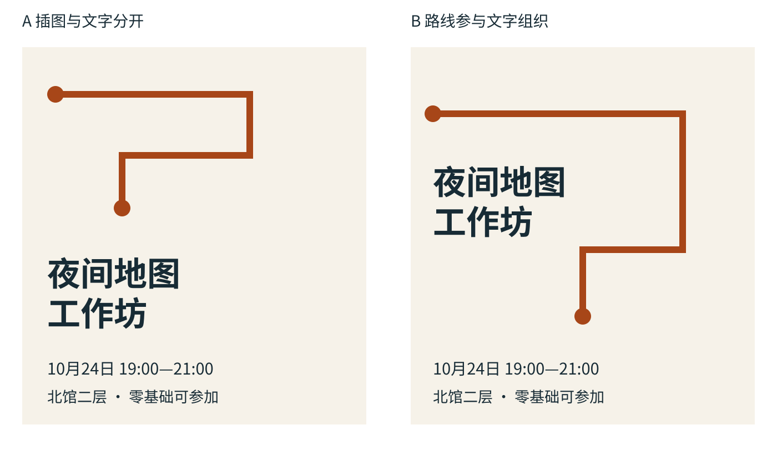
图4 同一主题的两种图文关系。左边是独立的路线插图与题名，右边让路线围绕题名组织，但保留必要文字。
图片裁切也会改变叙事。两个人原本隔着一扇门，裁掉门以后可能像站在同一空间；一张实验照片原有比例尺，裁掉后失去尺度。裁切不是只解决画幅比例。对研究、作品档案或新闻类内容，要同时保留意义所必需的上下文。若只能用局部，应说明局部是什么，而不是让读者误以为看到了完整对象。
图注应补充读图所需的信息，避免重复一遍标题。对于图2，图注交代标题跨四栏、正文与图像各跨两栏，读者便能核对正文的判断。对于作品图，图注需要作品名称、作者、年份、来源或图像状态。视觉上让图注靠近对应图片，语义上让它能够独立说明关系。
装饰性图片与信息性图片在无障碍表达上也不同。W3C的替代文本决策树按图像功能来处理：功能性图像需要传达动作，复杂图像需要在正文补充信息，纯装饰图像则不应重复制造朗读负担。[6] 因此一张按钮图标的替代文本通常应是“打开地图”，而不是只写“蓝色圆圈”。本研究的图解都在正文和图注中解释关键差异，读不到图片时仍能获得论证。

第六章 色彩分配的是角色
先决定颜色负责什么，再决定它像什么。正文色负责阅读，背景色形成承载面，强调色突出行动或重点，状态色表达结果。把同一种明亮橙色同时用于装饰、截止时间、错误提示和按钮，会让它在不同地方说不同的话。色板数量少并不足以形成系统，颜色的使用规则才是系统的一部分。
图5把同一活动信息放入两套配色。左侧浅灰正文和浅色按钮在白底上显得轻，但关键字的明暗差很低。右侧保留暖色氛围，把正文改为深色、行动区域用更深的底色，白字因此更清楚。并不是所有柔和色都不能用：浅色可以进入背景、大面积气氛或不承担信息的装饰；小字和关键边界需要另作判断。
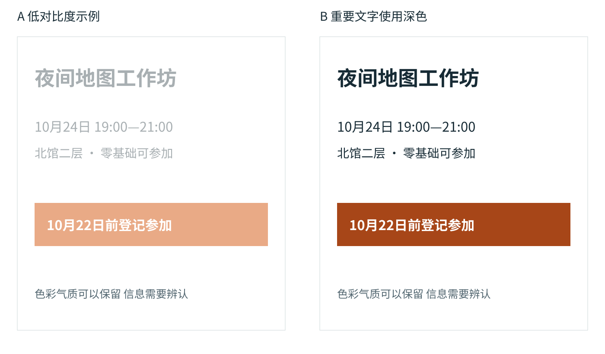
图5 相同内容在两套色彩关系中的比较，左侧低对比度示例，右侧提高文字和行动区域的明暗差。
依据WCAG 2.2文本对比度要求，一般文字达到4.5∶1，大号文字可采用3∶1；“大号”有具体定义，不能因为自己把一行称为标题就套用较低阈值。[7] 这里的教学比较统一按普通文字门槛检查，以减少误用。品牌规定的普通正文色也不会自动豁免。配色是否达标要以未四舍五入的计算结果判断，而不是把4.49显示为4.5后算通过。
图5相关颜色按sRGB相对亮度公式计算。每个8位通道先除以255：若通道值不超过0.04045，除以12.92；否则计算((通道值+0.055)/1.055)^2.4。相对亮度为0.2126R+0.7152G+0.0722B，最后以(较亮亮度+0.05)/(较暗亮度+0.05)求比值。附录列出实际计算值和可复核脚本。它们是本次计算，不是观看者实验。
颜色还不能独自承担区别。错误状态只把边框变红，会让看不清红色、使用单色显示或没有看到边框的读者错过原因。应补充文字说明、图标或其他可辨线索。W3C对颜色使用的说明正是针对这种仅凭颜色传递信息的情况。[8] 图表也一样：两条曲线可以同时使用不同线型和直接标签，避免让读者反复查色块。
对比度公式不能回答一切。透明文字叠在照片上，背景亮度会随位置变化；极细的字即使名义颜色达标，实际观看仍可能很弱；屏幕眩光和印刷纸色也不在简单的网页颜色比值里。计算通过后，仍要看实际效果。照片上需要放重要文字时，可选稳定的纯色承载区，而不是依赖一处恰好较暗的云层。

第七章 品牌要允许内容变化
品牌一致性可以来自固定的色彩角色、文字比例、图像处理和间距习惯。它不必意味着每张图都用完全相同的位置。把一行标题的模板硬套到四行标题上，常出现被压小的字号、拥挤的说明和放大的空洞。固定的是关系，容许变化的应包括内容长度和使用场景。
对“夜间地图工作坊”，可以建立三条轻量规则：题名始终是第一个入口；路线图使用同一种线宽和转折语言；报名信息使用同一种高对比处理。随后做一张竖海报、一张方形预览和一页活动详情。三者不必缩放自同一张图，只需保持可认出的关系。图6展示了重新编排，而不是把整张海报按比例塞进手机。
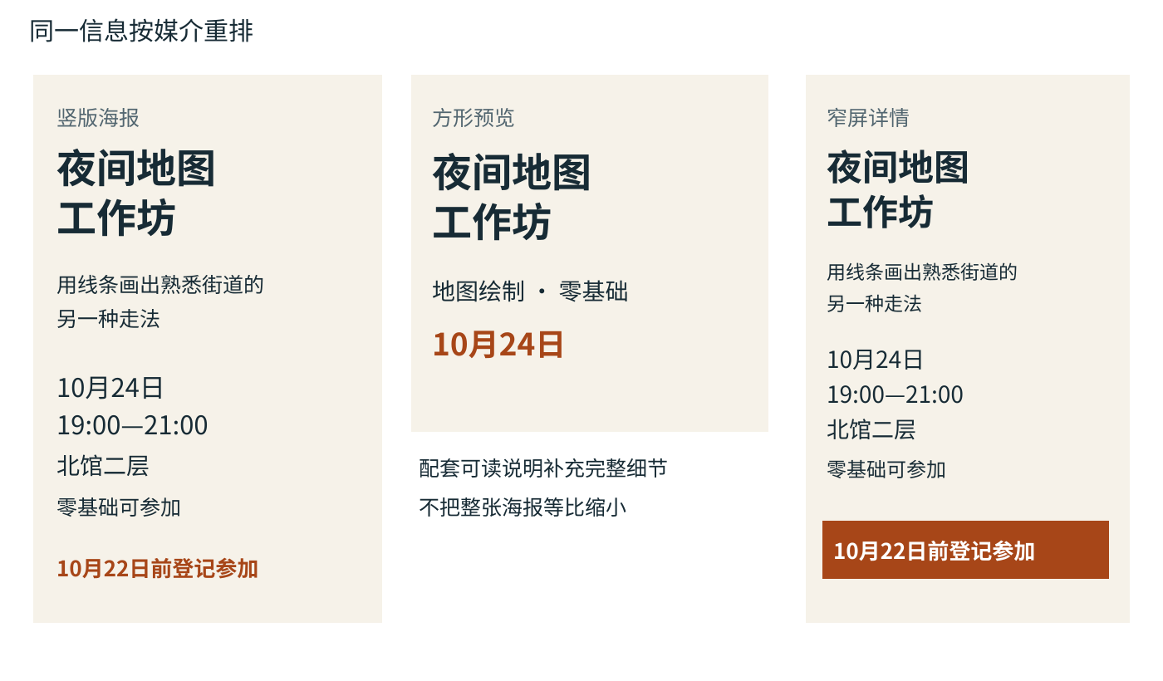
图6 印刷海报、方形预览与窄屏详情的内容重排。手机中时间地点改为纵向，报名信息保持可见。
可访问性会检验这套品牌是否真正有弹性。不能放大的图片文字、只有鼠标悬停才出现的说明、低对比的占位文字，都可能让视觉上的统一变成阅读障碍。W3C对重排的说明要求非例外内容在相当于320 CSS像素宽度的条件下仍能阅读，不丢失信息或功能，也不要求同时沿两个方向滚动。[9] 地图等依赖二维布局的内容有例外，但一段活动说明通常没有理由借用这种例外。
制作网页时，应使用真实标题和段落，而非只在截图中画出标题；按钮和链接要有可理解的名称。重要控件、图形和状态还应考虑非文本对比度要求。[10] 本文只研究视觉表达与相关结构，不把通过一张配色表称作完整WCAG审核。键盘、焦点、名称、操作反馈和辅助技术仍需在具体产品中检查。
记录设计系统时，写“用深色强调可执行动作”比只列一个十六进制颜色更有用。同时写出边界：危险操作不能与普通报名共用含糊标签，背景变化后重新检查对比度，照片不替代活动信息。规则足够清楚，后来的制作者才知道什么时候可以变，什么时候不能变。

第八章 屏幕和纸张不是同一出口
屏幕会发光，纸张依靠环境光；网页可以重排，纸张有固定尺寸；网页按钮可以执行动作，印刷上的按钮形状只是一个图案。导出并不是最后点一下“另存为”，而是重新核对承载方式。海报上的二维码可以通往详情，但不能让没有扫码条件的人连活动日期都不知道。
打印到纸张边缘时，需要考虑出血与裁切。Adobe的印刷教程说明，图像应延伸到裁切范围外，出血值和PDF预设按印刷服务方要求确定。[11] 不能把常见的3毫米当作所有供应商、纸张和装订的统一要求。出血是给裁切偏差留下图像，不是放置重要文字的安全区域；标题和二维码应留在足够靠内的位置。
图像分辨率要看最终放置尺寸。一个1800像素宽的图放到6英寸宽，有效分辨率是300 ppi；放到12英寸宽，就只有150 ppi。把文件属性从72改成300但不增加真实像素，不会凭空出现细节。需要多少分辨率由图像类型、印刷方式和观看距离共同决定，交付前应与接收方核对，不能把单一数字当作万能指标。
颜色管理也不能简化成“打印一律手动转CMYK”。Adobe Express的官方导出说明同时提供CMYK管理和按需要让打印方管理RGB的路径。[12] 合适流程取决于印刷方要求、配置文件与转换责任。重要的是明确谁做转换、采用什么输出条件，并在交付文件上复核；反复无目的地转换可能损害颜色。屏幕上的荧光感也不保证能由普通油墨重现。
交付前应检查字体缺失、图像链接、文本溢出和低分辨率图。Adobe InDesign的Preflight说明把这些列为可持续检查的生产问题。[13] 自动检查很有用，但它看不出日期写错了、人物被裁掉、图注指向了另一张图。制作检查和内容校对需要一起进行。
网页交付则更重视实际视口、字体加载、缩放和交互状态。导出一张1920像素的漂亮截图，不证明320像素宽的手机页面可用。固定布局PDF适合保留版面，但长文在手机上阅读时，Markdown或真正可重排的网页往往更方便。归档同时保留源文与排版版，正是为了不让一种输出承担所有用途。

第九章 完成一份活动通知
现在把前面的选择放回完整流程。练习内容固定为：夜间地图工作坊；用线条画出熟悉街道的另一种走法；10月24日19:00至21:00；北馆二层；零基础可参加；10月22日前登记参加。所有版本都使用这六项，不允许右版偷偷删字，再把简洁归功于排版。
第一步先写内容层级。题名回答“什么”，一句说明回答“做什么”，参与条件和时间地点支持决定，最后一项提供行动。第二步以黑白完成版式。暂时不用纹理、照片和品牌色，避免它们替组织问题遮丑。先排出两版，比较题名是否完整、信息是否聚组、行动是否明确。
第三步建立网格。对竖版可以从四栏起步，让题名跨四栏，下方说明与原创路线图各跨两栏。真正正文仍保持足够行宽。版心、栏沟、图注和信息组都使用少量重复间距。若地址变成三行，先调整信息组，不立刻把所有文字缩小。
第四步处理字体与色彩。选择能覆盖完整中文与数字的正文字体，题名通过字重和尺度区分。用实际短语测试断行。正文用深色，强调色只承担报名动作或一项明确的重点。对比度计算不通过时，先修复重要文字，不用把按钮做得更大来掩盖颜色问题。
第五步增加图像。路线图要说明活动主题，同时给标题留出空间。图像中的转折和停顿可以与版式产生关系，但不能侵入日期或地址。对有来历的作品图保留来源；对原创示意标明它是练习图。不要在没有取得素材使用范围的情况下，把搜索结果中的图片当成现成配图。
第六步分别做媒介适配。方形预览保留题名、活动性质和日期，完整细节通过配套可读说明提供；手机详情把两栏改成单栏，仍保留全部六项。竖版纸张按印刷要求检查裁切和出血。对外发布前，替换所有虚构设定，并重新核对日期、地址、链接和参加条件。本练习没有真实报名入口，不能直接作为活动通知发布。
最后把修改写成理由：“时间和地点移到同一组，使参加条件集中”“报名区域改用深色，普通白字对比度达到门槛”“保留地图两字完整断行”。这样的记录能帮助下一次制作，也让讨论离开“感觉不够高级”。如果两版都满足内容、生产和可访问性条件，再用风格判断做选择是合理的；不是所有审美差异都能被公式裁决。

附录一 怎样检查而不制造假证据
可以邀请几位不了解项目的人看同一份内容的不同版本，分别回答活动内容、日期、地点和参加方式。每人先看哪版需要轮换，尽量保持观看尺寸、时间和设备一致，避免题目泄露答案。记录漏读项和误读项，再询问原因。少量便利样本只适合发现问题，不足以宣称某个风格普遍提高理解速度。
如果记录完成时间，要先规定任务起止，不把打开文件的等待混在阅读里。若一个版本删掉内容，比较的就不只是排版。若读者先看过同一信息，后一次更快也可能来自记忆。设计评估需要像设计本身一样，说明比较对象和条件。
独自检查时，可以使用四轮：先只校对文字事实，再检查阅读顺序，然后看媒介与可访问性，最后看风格与一致性。不要一边纠结标题颜色一边校对日期。对一处问题只做必要修改，再复查受影响的区域，避免每轮全部推倒导致旧问题再次出现。
本研究已完成图解生成、对比度计算与文档排版检查。未进行真实观众测试、印刷打样、不同辅助技术组合测试或实际活动发布；练习的性能判断保留为待验证假设。

附录二 图解与使用说明
六组图均为本研究原创示意，使用同一虚构活动或相关版式片段。01比较层级，02展示跨栏关系，03比较中文断行，04比较图文组织，05比较色彩明暗，06展示媒介重排。左版问题均为刻意构造，不代表真实品牌或他人的作品。图中尺寸是说明用比例，不能作为印刷出血或屏幕字号的直接规格。
图解同时保留可编辑SVG、阅读PNG与生成脚本。源文字和图中信息相互对应。复制练习时应修改内容并重新检查，不能仅替换标题后沿用所有断行。商业字体、博物馆原图和第三方完整作品未打包进入本研究。
本次计算结果：#A8AFB2与#FFFFFF为2.2246∶1，普通文字AA不通过；#FFFFFF与#E9AA86为1.9889∶1，普通文字AA不通过；#172B35与#FFFFFF为14.6506∶1，普通文字AA通过；#FFFFFF与#A74618为5.9450∶1，普通文字AA通过。显示值保留四位小数，判断使用未舍入值。

来源与核对范围
访问日期均为2026年10月7日。以下页面已实际打开读取正文；Google Design属于实务建议，IBM属于其自身品牌体系，W3C Understanding页面是对成功准则的解释性材料。没有把它们合并成普遍审美法则。
[1] Cooper Hewitt，How Posters Work。展览说明，用于海报视觉传播与研究视角。 查看原文
[2] IBM Design Language，2x Grid。读取栏、栏沟、基础单位与媒介适配说明。 查看原文
[3] Google Design，Choosing Web Fonts A Beginner’s Guide。读取语言覆盖、正文与展示用途、数字和字体功能段落；不将其中西文字体建议直接普遍化到中文。 查看原文
[4] W3C，Requirements for Chinese Text Layout 中文排版需求。读取中文排版与版心、混排等相关章节；内容会更新，具体实现应在使用的软件核对。 查看原文
[5] Caitlin Condell，Making a Poster is a Process，Cooper Hewitt，2014年12月5日。用于Apeloig制作流程；未观看关联视频。本研究不采用网页把丝网印刷归为凸版印刷的表述；制作原理另对照V&A的网孔遮挡与透墨说明。[14] 查看原文
[6] W3C WAI，An alt Decision Tree。按图像功能决定替代文本。 查看原文
[7] W3C WAI，Understanding SC 1.4.3 Contrast Minimum。文本对比度门槛与公式说明。 查看原文
[8] W3C WAI，Understanding SC 1.4.1 Use of Color。不以颜色作为唯一信息线索。 查看原文
[9] W3C WAI，Understanding SC 1.4.10 Reflow。重排条件与二维内容例外。 查看原文
[10] W3C WAI，Understanding SC 1.4.11 Non-text Contrast。控件和必要图形的对比度范围。 查看原文
[11] Adobe Learn，Set a print bleed。出血、裁切与按供应商要求导出。 查看原文
[12] Adobe Express，Download PDFs with CMYK color profile。读取CMYK及按需要由打印方管理RGB的导出选择。 查看原文
[13] Adobe InDesign，Configure and use the preflight panel。读取缺失字体、链接、溢出文字与低分辨率检查范围。 查看原文
[14] V&A，What is print。读取Screenprinting段，核对由遮挡网孔形成图像、墨通过开放网孔到纸面的过程。 查看原文

